Pomoc ukrajinským občanům při nalezení práce v MSK

Přehled

A: Kvantitativní report

Období do 30. 6. 2022
- Práce na metodice a postupu byla zahájena v březnu 2022.
- První klient vstoupil do naší databáze 6. 4. 2022
- K 30. 6. bylo v databázi 395 klientů
- Z toho byla nalezena k tomuto datu práce 231 klientům.
- Počet umístěných klientů (matchingů) k 30. 6.: 102
- 70 % HPP

Období dosud (do 15. 8. 2022)
- Aktuální přehled (týdně updatovaný) je dostupný zde: Microsoft Power BI
- K 15. 8. bylo v databázi 472 klientů
- Z toho byla nalezena práce 292 klientům.
- Počet umístěných klientů (matchingů) k 15. 8.: 140
- 90 % HPP
- Ženy tvoří 95 % z celé databáze
- V reportu PBI je možné najít i obsazované pozice – mezi nejvíce obsazované pozice patří: operátor výroby, uklízečka, řidič tramvaje, kuchařka, pokojská…
- Aktuálně umísťujeme klienty zejména do těchto firem:
  - EBG plastics CZ
  - Imperial, Quality, Mercure Hotel – Ostrava
  - Dopravní Podnik Ostrava
  - BONATRANS GROUP a.s.
  - Benjamin, příspěvková organizace

B: Proces, postup, metodika

Období do 30. 6. 2022
- V průběhu března byla vytvořena metodika zaměstnávání ukrajinských občanů, ta v prvotním období spočívala v těchto fázích:

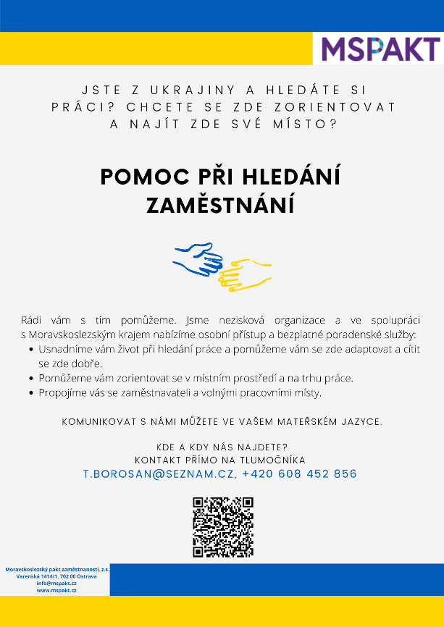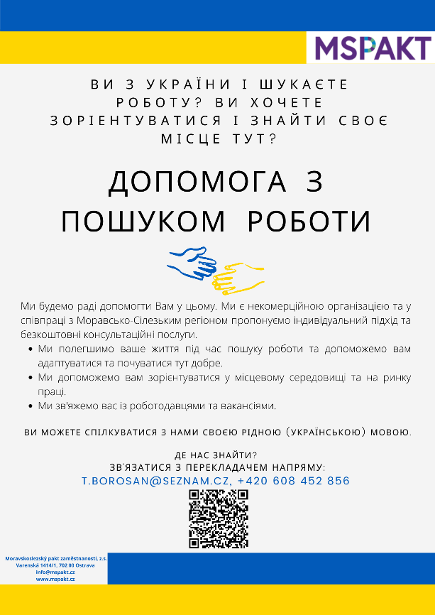

- Celá metodika a mechanismus se v průběhu prvních týdnů velmi dobře stabilizoval, je funkční a proces párování probíhá dle daných postupů a efektivně.
- Tým zahrnuje kromě manažera, analytika a metodika dvě klíčové pozice: poradkyně a koordinátorky (poradkyně pracují s databází firem, vyhledávají vhodné zaměstnavatele a pozice a párují je s potřebami klientů, koordinátorky – ukrajinské spolupracovnice, které jsou v kontaktu s klienty – dojednávají nástup klientů do daného zaměstnání a podílí se na facilitaci celého procesu pre-boardingu).
- Zvyšuje se počet lidí zaměstnaných na HPP či DPČ, což přispívá k větší udržitelnosti ukrajinských občanů zde v MSK.
- Nejde o běžné statické a statistické přiřazování jakýchkoliv pozic k jakýmkoliv klientům, pracujeme s potřebami klienta (prvotní screening potřeb + aktualizace během hovorů s nimi, průběžný update potřeb…) – tímto navázáním naší činnosti na konkrétní potřeby klientů přispíváme k větší udržitelnosti ukrajinských klientů zde v MSK, k větší efektivitě celého procesu a stabilizaci celého procesu pomoci pro ně.
- Metodika a postup je již natolik ustálený, že nám umožňuje rychlejší párování pozic a klientů, zároveň ale zachování individuálního přístupu (hledáme práci, která odpovídá potřebám klientů jak z obsahového, tak finančního hlediska, zaměřujeme se z velké části i na veřejný sektor, na hledání zaměstnání v této oblasti tak, jak to odpovídá i prioritám kraje).
- Někteří klienti se do databáze vracejí (jde o jednotky, zejména v situaci, kdy jim např. v začátku celého tohoto procesu v březnu byla nalezena práce jako zástup za pracovní neschopnost, původní zaměstnankyně se nyní vrací na své místo, dochází ke znovunalezení vhodného zaměstnání).

Období dosud (do 15. 8. 2022)
- Celý proces se aktuálně vyznačuje velkou mírou komplexity nabízených služeb, jejich provázaností, šíří a individuálním přístupem. V současné chvíli nabízíme celou škálu služeb (nastavených dle individuálních potřeb klientů a zahrnujících kromě nalezení vhodného zaměstnání také např. dohledání vhodných nabídek ubytování, případně nalezení volných kapacit pro umístění dětí do MŠ/ZŠ, zabezpečování vstupních prohlídek při nástupu do zaměstnání, školení BOZP, pomoc při nostrifikaci dokladů o vzdělávání, sestavování životopisů, facilitace celého procesu nástupu a pre-bordingu).
- Proces matchingu je nyní efektivní ve dvou – z našeho úhlu pohledu klíčových – ukazatelích. Těmi je reakční čas mezi tím, kdy nám klient vstupuje do databáze a tím, kdy je proveden matching, a druhým je procento matchingů u nově evidovaných klientů. Proces matchingu je tak rychlejší a efektivnější. Koordinátorky dokáží nyní vstupovat do prostředí a komunit ukrajinských občanů a my tak můžeme klienty do databáze zařazovat cíleněji, zároveň konkretizovat hned nabídku a tím urychlit celý proces.
- Efektivita celého procesu tak stojí na vystihnutí tzv. „point of need“ – tzn. té situace, kdy, kde a s jakými klienty (ukrajinskými občany i firmami) je třeba matching provést – pak je i výrazně zkrácen „reakční“ čas pro nalezení práce (aktuálně je to u většiny klientů v řádu 2 dní) a zvýšeno procento poměru matchingů k poměru klientů (aktuálně je to cca 80 % klientů, které z nově příchozích do databáze dokážeme zaměstnat ve velmi krátkém čase).
- Máme zpětnou vazbu od klíčových zaměstnavatelů, se kterými aktuálně pracujeme, že si spolupráci velmi pochvalují a jsou velmi rádi za tyto možnosti, jak získat nové zaměstnance.
- Týdně proběhne cca 8 – 12 matchingů (tj. umístění klientů v daném zaměstnání).

